DECLARAçÂO DE CONFLITO DE INTERESSES

Ao Editor Científico da Revista Brasileira de Ciências da Saúde
Declaração de Conflitos de Interesse
Nós, Jamylle Landim de Sousa, Jason Eliel Alves da Silva, José Wilson Tomaz de Vasconcelos, José Xerez Netto, Josinaldo Pereira Leite Júnior, Francisco José Gonçalves Figueiredo, Adriana Maria Fernandes de Oliveira, autores do manuscrito intitulado: “Medicamentos utilizados na enxaqueca: rotina em unidades básicas de saúde e em hospital”, declaramos que não possuímos conflito de interesse de ordem:
(X ) financeiro,
(X ) comercial,
(X ) político,
(X ) acadêmico e,
(X ) pessoal.
Declaramos também que o apoio financeiro e ou material recebido para o desenvolvimento deste trabalho estão claramente informados no texto.
As relações de qualquer tipo que possam levar a conflito de interesse estão completamente manifestadas abaixo.
Cajazeiras, 09 de maio de 2013:
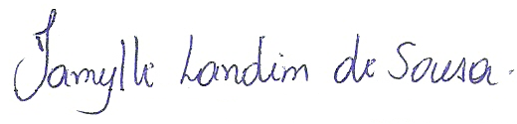

___________________________________________
Jamylle Landim de Sousa

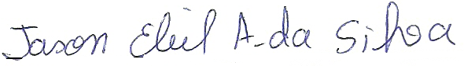

___________________________________________
Jason Eliel Alves da Silva

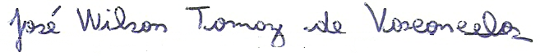
___________________________________________
José Wilson Tomaz de Vasconcelos

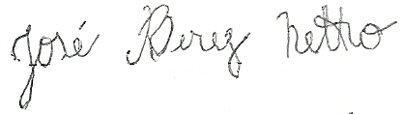
___________________________________________
José Xerez Netto

___________________________________________
Josinaldo Pereira Leite Júnior

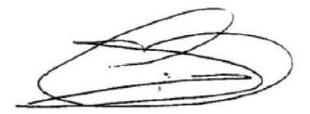
___________________________________________
Francisco José Gonçalves Figueiredo

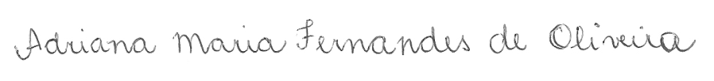
___________________________________________
Adriana Maria Fernandes de Oliveira

